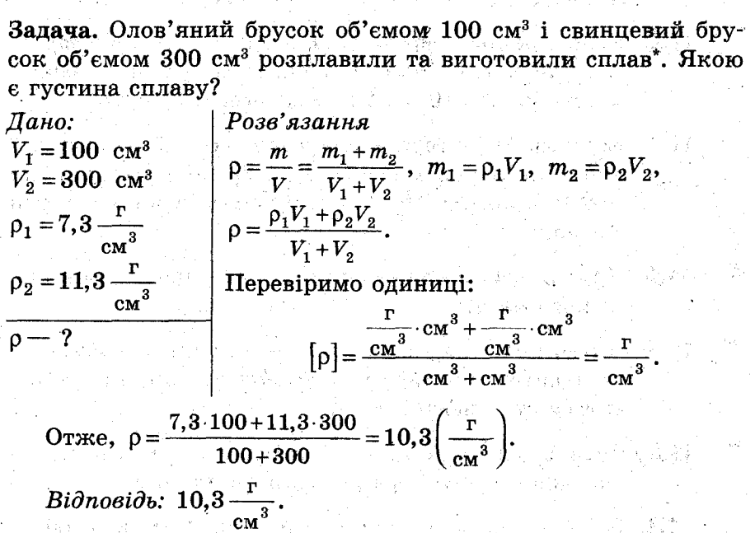
- Маса тіла. Густина речовини.

    - Товщина одного віконного скла 2 мм, ширина 50 см. Висота 1 м, відповідні розміри іншого скла дорівнюють 3 мм, 40 см, 80 см. Маса якого скла більша й на скільки?
(першого, на 100 г)
    - Мідну деталь масою 7,1 кг повністю занурюють у бак, що доверху заповнено гасом. Яка маса гасу, що виливається?
(0,64 кг.)
    - Що більше – маса директора чи маса повітря у його кабінеті, якщо маса директора 70 кг, а розміри кабінету 4 м 6 м3 м? Об’єм , який займають меблі та директор, дорівнює 3 м³.
(повітря)
    - Уявіть, що посередині океану зазнав катастрофи величезний танкер з нафтою, й у море вилилося 500 тисяч тон нафти. Якою буде площа нафтової плями, якщо товщина шару нафти дорівнює 0,05 мм?
(12500 км²)
    - Для виготовлення вишневого сиропу у каструлю вилили 1 л вишневого варення й 2 л води й добре перемішали. Яка густина сиропу, якщо густина варення 1300 кг/м³?
( 1100 кг/м³)
    - Доріжку довжиною 400 м й шириною 1,5 м треба вкрити шаром піску товщиною 1 см. Скільки машин піску для цього потрібно, якщо вантажопідйомність машини 3 т?
( 3 машини)
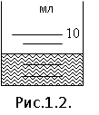
    - Визначте об’єм однієї краплі води,
якщо для збільшення об’єму води
в мензурці на одну поділку довелося
накапати 125 крапель (рис.1.2).
(0,016 мл.)
- Механічний рух.
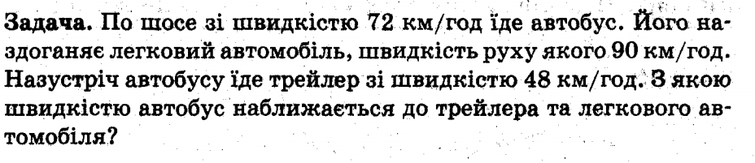
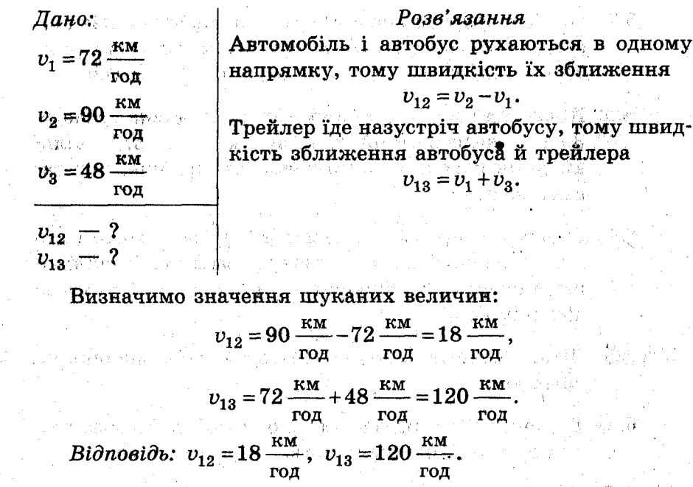
2.1. На рис.2.1 зображено графік залежності шляху від часу для деякого тіла. Побудуйте графік залежності швидкості від часу.
2.2. На рис.2.2 зображено графік залежності швидкості від часу для деякого тіла. Побудувати графік залежності шляху від часу.
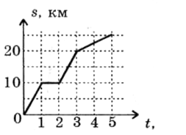
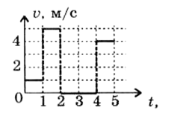
Рис.2.1 Рис.2.2

2.3.Заєць зіткнувся в лісі з мисливцем і від несподіванки вони побігли в
протилежні сторони: заєць зі швидкістю 17 м/с, а мисливець 5 м/с. На
якій відстані вони знаходились один від одного через 10 с?
(220 м.)
  - Із двох населених пунктів одночасно назустріч один одному виїхали два велосипедисти і зустрілись через 2 год. Перший рухався зі швидкістю 12км/год, а другий – зі швидкістю 13 км/год. Яка відстань між цими населеними пунктами?
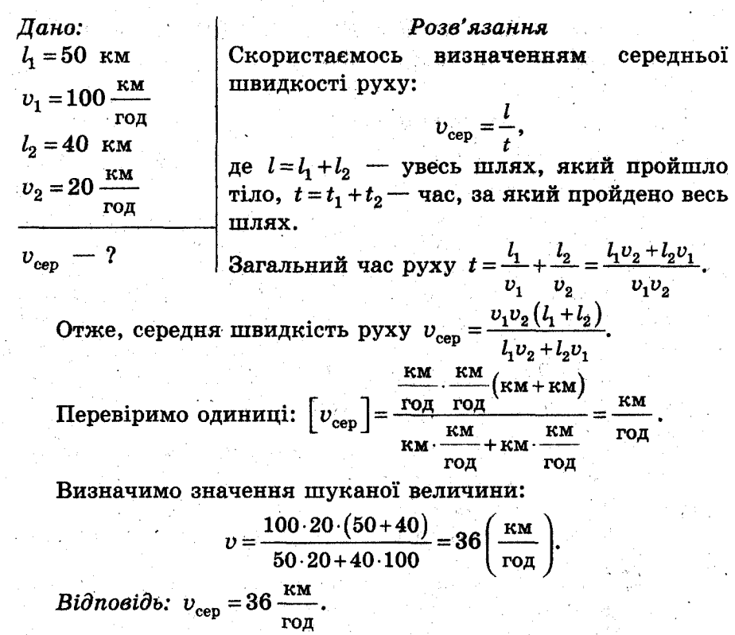
(50 км.)
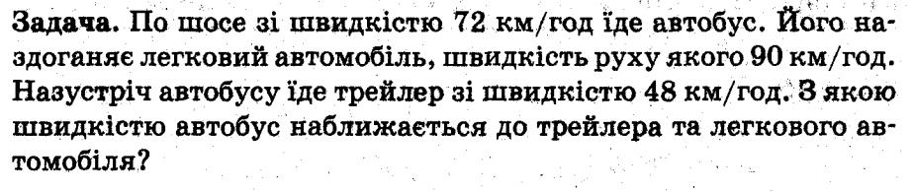
  - Із двох міст, відстань між якими 910 км, одночасно назустріч один одному виїхали два автомобіля, які зустрілися через 5 год. Знайдіть швидкість другого автомобіля, якщо швидкість першого дорівнює 87 км/год.
(96 км/год)
2.6. Автомобіль рухався першу половину шляху зі швидкістю 20 м/с, а
другу - зі швидкістю 30 м/с. Знайти середню швидкість
автомобіля на всьому шляху.
(24 м/с)
2.7. Автомобіль рухався першу половину часу зі швидкістю 60
км/год., а другу – зі швидкістю 40 км/год. Визначте середню
швидкість руху автомобіля на всьому шляху.
(50 км/год)
2.8. Першу третину шляху велосипедист їхав зі швидкістю 4 м/с, другу
третину шляху – 5 м/с, третю третину шляху - 7 м/с. Знайти середню
швидкість на всьому шляху.
(5,06 м/с)
2.9. Третину шляху гелікоптер пролетів зі швидкістю 320 км/год, а дві
третини – зі швидкістю 160 км/год. Яка середня швидкість польоту
на всьому шляху?
(192 км/год)

3. Взаємодія тіл. Сили.
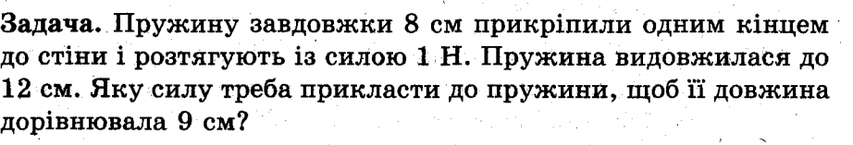
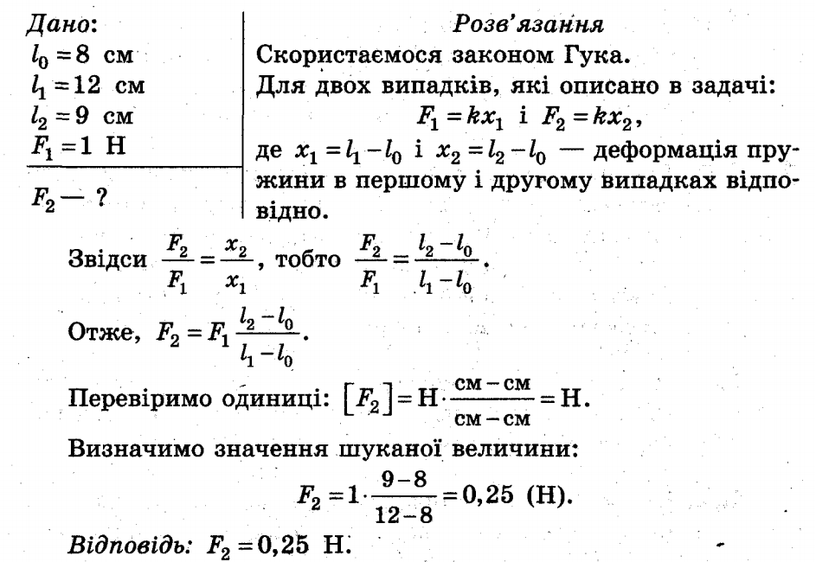
- Яку вагу має комар масою 1 мг?
(1мН)

- Скільки важить гас, об'єм якого 18,75 л? Густина гасу 800 кг/м³.
(147 Н)
- Якого об'єму залізний брусок треба взяти, щоб сила тяжіння, що діє на
нього, дорівнювала 1,56 Н? Густина заліза 7800 кг/м.³
(20 см³)
- На автомобіль, що рухається в горизонтальному напрямі, діють сила тяги автомобіля 1,25кН, сила тертя 600Н і сила опору повітря 450Н. Чому дорівнює рівнодійна цих сил?
( 20 Н )
- В банку масою 1 кг налили 5 л гасу. Яку силу необхідно прикласти, щоб підняти цю банку?
(50 Н)
- Посудину об'ємом 20 л наповнили рідиною. Яка це може бути рідина,
якщо її вага дорівнює 160 Н.
(Гас)
3.7. На тонкому дроті підвісили вантаж масою 10 кг. При цьому дріт видовжився на 0,5 мм. Знайти жорсткість дроту.
( 196 кН/м )
3.8. Пружина динамометра під дією сили 4 Н видовжилася на 5 мм. Визначте
вагу вантажу, під дією якого ця ж пружина видовжиться на 16 мм.
(12,8 Н)
3.9. Щоб санки рухалися по снігу рівномірно потрібно прикласти силу
25 Н. Яку масу мають сані, якщо сила тертя складає 0,05 їх ваги?
( 50 кг)
3.10. Брусок масою 1,6 кг рівномірно тягнуть по столу за допомогою
пружини жорсткістю 40 Н/м. Яке видовження пружини, якщо коефіцієнт
тертя між бруском і столом дорівнює 0,3?

4. Тиск. Сила тиску. Закон Паскаля. Гідростатичний тиск. Сполучені посудини.

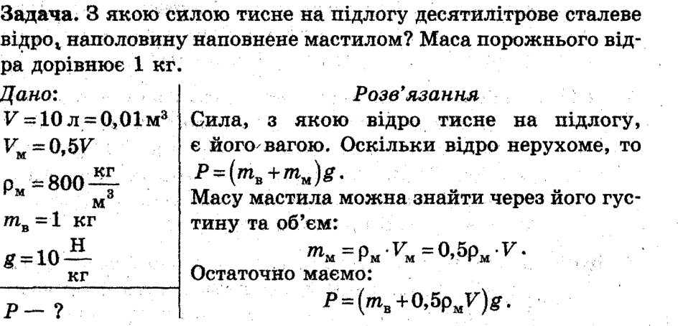
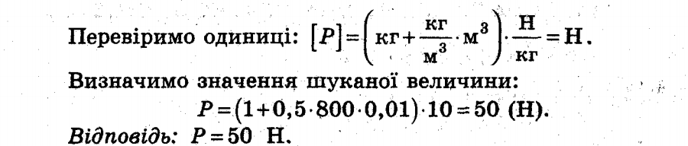

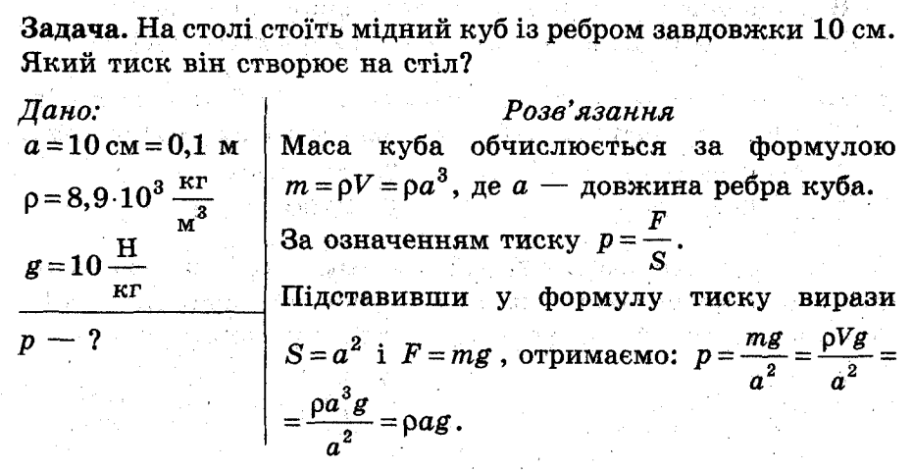
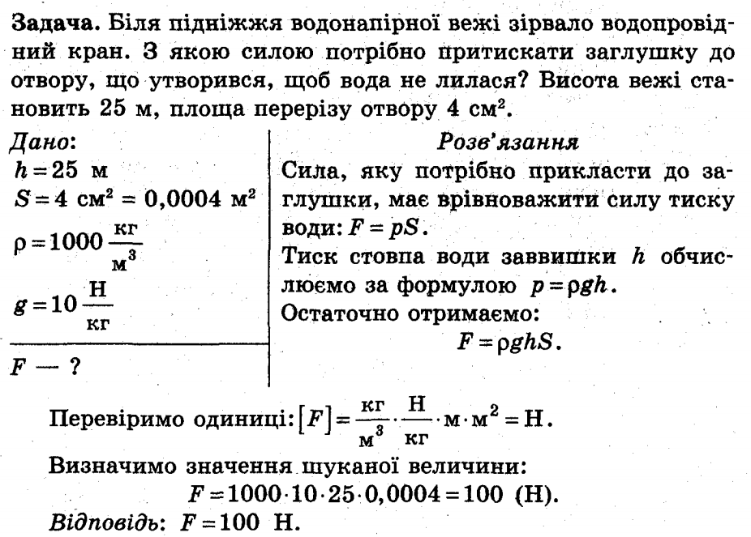
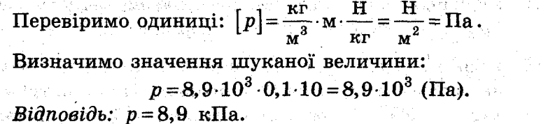

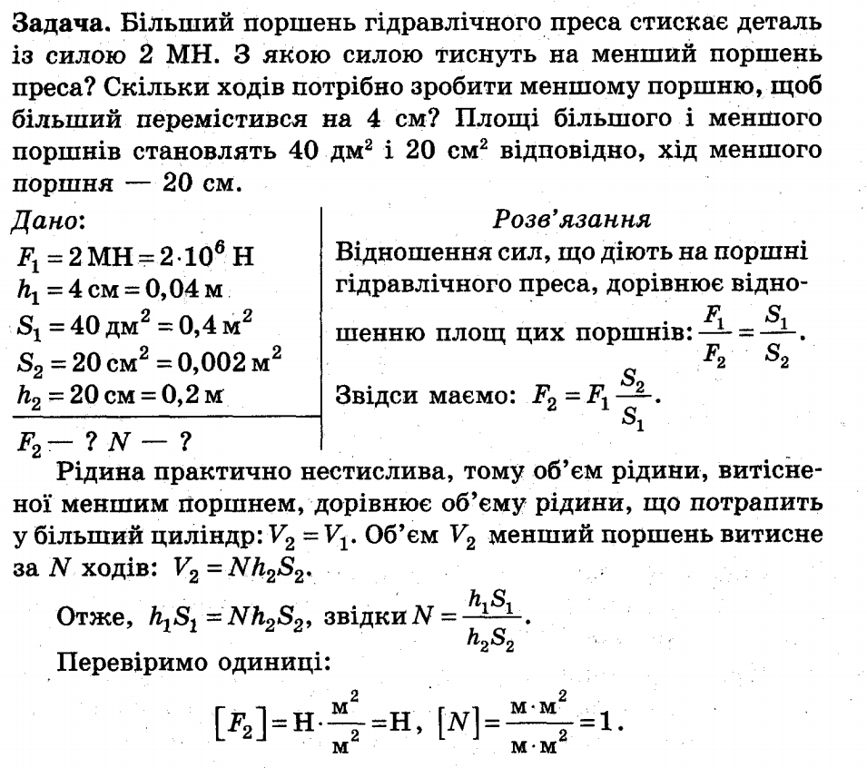
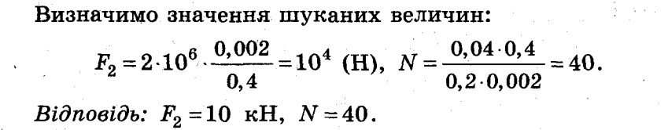
4.1. Спортсмен, маса якого дорівнює 78 кг, стоїть на лижах. Довжина кожної
лижі – 1,95 м, ширина – 8 см. Який тиск чинить спортсмен на сніг?
(2500 Па)
4.2. Людина робить плетені лижі для пересування по болоту. Ширина лиж
20 см. Якої довжини повинні бути ці лижі. Якщо маса людини 72 кг, грунт на болоті витримує тиск 3 кПа?
(1,2 м)
4.3. Який тиск чинить на ґрунт гранітна колона, об’єм якої дорівнює 6 м³,
а площа – 1,5 м²?
(104 кПа)
4.4. Чи пройде по льоду річки трактор масою 5400 кг, який опирається на
гусениці загальною площею 14000 см², а лід витримує тиск 90000 Па?
(пройде)
4.5. Як зміниться тиск суцільного кубика на підставку, якщо його розміри
зменшити вдвічі (ρ = соnst)?
(зменшится у 2 рази)
4.6. У сполучених посудинах містяться ртуть і вода. Висота стовпа у правому
коліні дорівнює 68 см. Якої висоти стовп гасу треба налити в ліве коліно,
щоб ртуть установилася на однаковому рівні?
(85 см)
4.7. У сполучених посудинах міститься ртуть. У праву трубку налили шар
гасу висотою 34 см. Який шар води треба налити в ліву трубку, щоб ртуть
у трубках установилася на однакових рівнях?
(27,2 см)
4.8. Коробка у формі куба заповнена водою. Визначте тиск води на дно
коробки, якщо маса води в ній дорівнює 64 г.
(400 Па)

